# PHP DOMACI



Pocetna strana index.php omogucava prijavljivanje korisnika na sajt za postavljanje oglasa.

Nakon prijavljivanja korisnik moze da postavlja oglase, da ih menja, I brise.

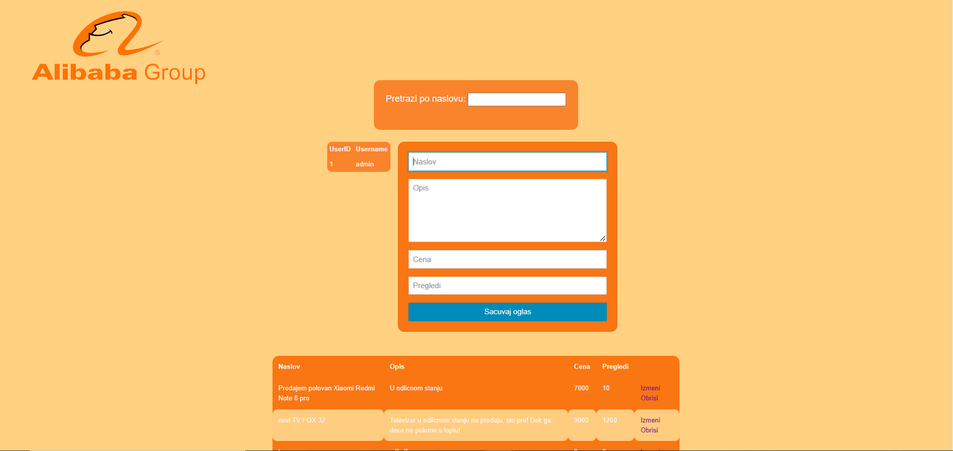

Ove funkcionalnosti se nalaze u folderu kontroler.

Baza podataka sadrzi dve tabele user I oglas koje su povezane preko kljuca userID.

Konekcija na bazu je omogucena preko fajla broker.php.

Validacija polja je izvrsena pomocu javascripta, kao I mogucnost sortiranja tabele oglasa na osnovu cene.

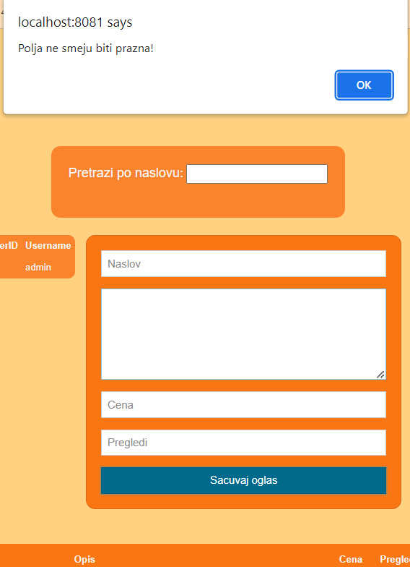

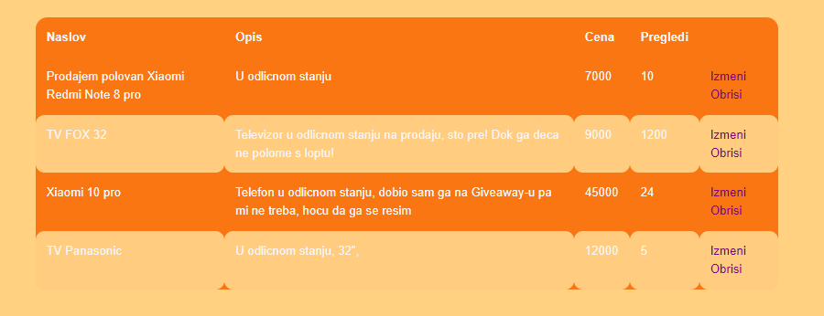

Ajax nam omogucava da pretrazimo oglase po naslovu kao I da na osnovu selektovanog korisnika dobijemo njegove podatke iz baze



